GuideHoraire

Liste des vols réguliers
La liste des vols réguliers appartenant au programme « été » ou « hiver » s’affiche dans le tableau ci-dessous :
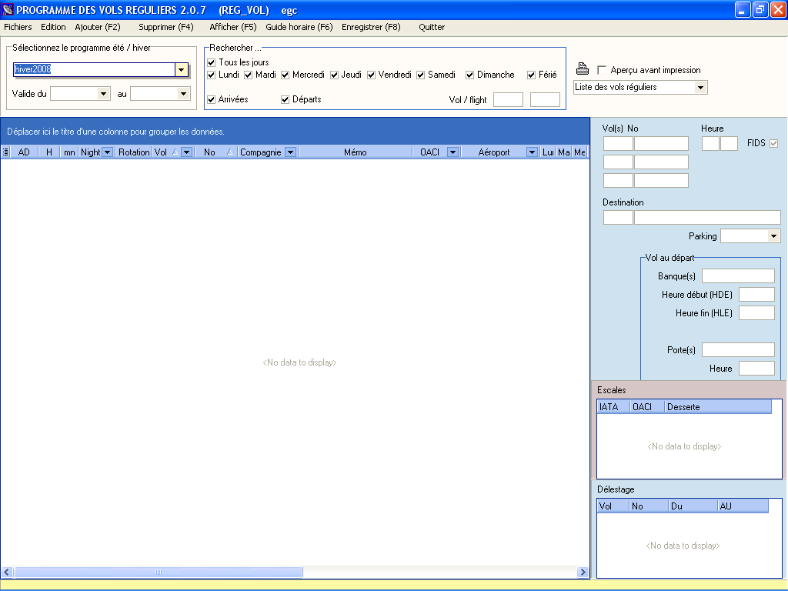

Ajouter un vol régulier
Un vol régulier doit impérativement être composé de 2 mouvements : une Arrivée et un Départ. Ces 2 mouvements sont alors regroupés à l’aide d’un « Numéro de rotation » unique.
Pour ajouter un vol régulier, vous allez répéter 2 fois les étapes suivantes :
- Cliquer sur l’onglet Ajouter de la barre de menu ou appuyer sur la touche F2 du clavier.
- Une nouvelle ligne vierge s’ajoute à la fin du tableau.
- Renseigner au minimum les colonnes suivantes :
AD | A = Arrivée, D = Départ
H MN | Heure locale du vol
Night Stop | Cochez cette case si l’appareil fait une halte d’au moins une nuit.
Vol | Bigramme ou trigramme du No de vol (en général, bigramme)
No | No de vol (4 chiffres)
Mémo | Texte libre pour identifier facilement les vols
OACI | Code OACI de l’aéroport de provenance ou de destination.  Vous pouvez aussi entrer un code IATA, il sera automatiquement remplacé.
Jours de la semaine | ☑ Cochez les cases du lundi au dimanche. Si le vol est assuré les jours fériés, cochez la case correspondante
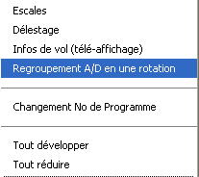
- Ajoutez le vol retour en répétant les étapes décrites ci-dessus
- Mettre en surbrillance les 2 vols en maintenant enfoncée la touche « Majuscule » (Shift).
- Faire un « clic droit » sur l’un des 2 vols.
- Cliquer sur l’option Regroupement A/D en une rotation.
☞ Important : Les vols qui ne sont pas regroupés en rotation ne seront pas générés dans les prévisions de vol.

Vol en code « Share »
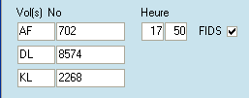
Certains vols sont partagés par plusieurs compagnies. Vous pouvez renseigner jusqu’à 3 compagnies partageant un même vol.
Procédez alors comme suit :
- Sélectionner le vol concerné en cliquant dessus.
- Renseigner les champs de la figure ci-contre. Ils se trouvent en haut dans la marge droite.
☞ Rappel : Au préalable, les compagnies aériennes doivent avoir été créées dans le fichier clients. Chaque compagnie fait l’objet d’une fiche client identifiée par son TRIGRAMME (code IATA de 3 caractères) et l’association des trigrammes et des bigrammes est faite dans les fiches clients comme le montre la figure ci-dessous.
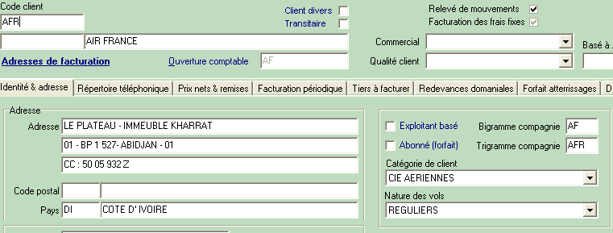

Informations complémentaires
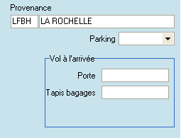
Si le vol est une ARRIVEE, le cadre ci-dessus s’affiche dans la marge droite.
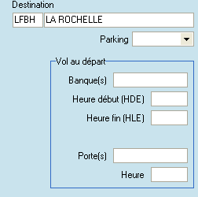
Si c’est un DEPART, c’est le cadre ci-dessus qui s’affiche.
Vous pouvez alors renseigner les informations suivantes :
Parking : Sélectionner le parking avion par défaut. Celui-ci pourra être changé plus tard.
Porte : renseigner ce champ avec la ou les portes à l’arrivée.
Tapis bagages : renseigner ce champ avec le ou les numéros des tapis bagages habituellement utilisé(s) pour la délivrance des bagages.
Banques : renseigner ce champ avec la ou les banques habituellement utilisée(s) pour l’enregistrement des passagers.
☞ Portes, tapis bagages, banques d’enregistrement et autres ressources peuvent être planifiées à l’aide du module optionnel « Who What and When ».
Heure début (HDE) : | Heure de début d’enregistrement des passagers |  | Ces heures peuvent être calculées automatiquement en définissant les règles compagnies.
Heure fin (HLE) | Heure de fin d’enregistrement des passagers.

Insérer des escales
Si le vol comporte une ou plusieurs escales, procédez comme suit
- Sélectionner le vol concerné ;
- Cliquer 2 fois sur le tableau des escales dans la marge droite.
- La fenêtre ci-dessous s’affiche :
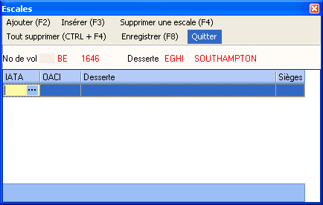
- Cliquer sur l’onglet Ajouter de la barre de menu ou appuyer sur la touche F2 du clavier pour ajouter une escale.
- Renseigner la ligne vierge qui s’est ajoutée avec au minimum les informations suivantes :
  - Code IATA ou code OACI de l’escale → Le nom de l’aéroport s’affiche automatiquement.
  - Sièges : Dans certains cas, le nombre de sièges disponibles peut être limité. Entrer alors soit un pourcentage (exemple 50%), soit un nombre fixe de sièges. S’il n’est pas renseigné, c’est le nombre total de sièges disponibles à bord de l’appareil qui est pris en compte.

Définir les périodes de délestage
Si le vol fait l’objet d’une ou plusieurs périodes de délestage, procédez comme suit
- Sélectionner le vol concerné ;
- Cliquer 2 fois sur le tableau des délestages, dans la marge droite.
- La fenêtre ci-dessous s’affiche :
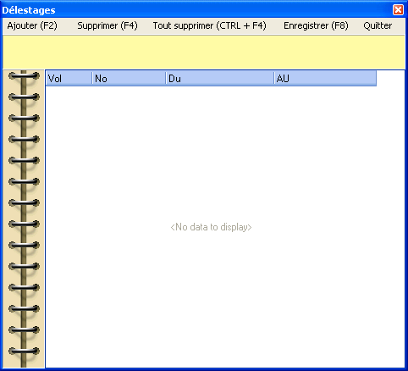
- Cliquer sur l’onglet Ajouter de la barre de menu ou appuyer sur la touche F2 du clavier.
- Une nouvelle ligne s’affiche avec le no du vol.
- Renseigner les 2 colonnes période du … au avec les dates de début et de fin de délestage.
- Cliquer sur l’onglet Enregistrer ou appuyer sur la touche F8 du clavier pour enregistrer.

